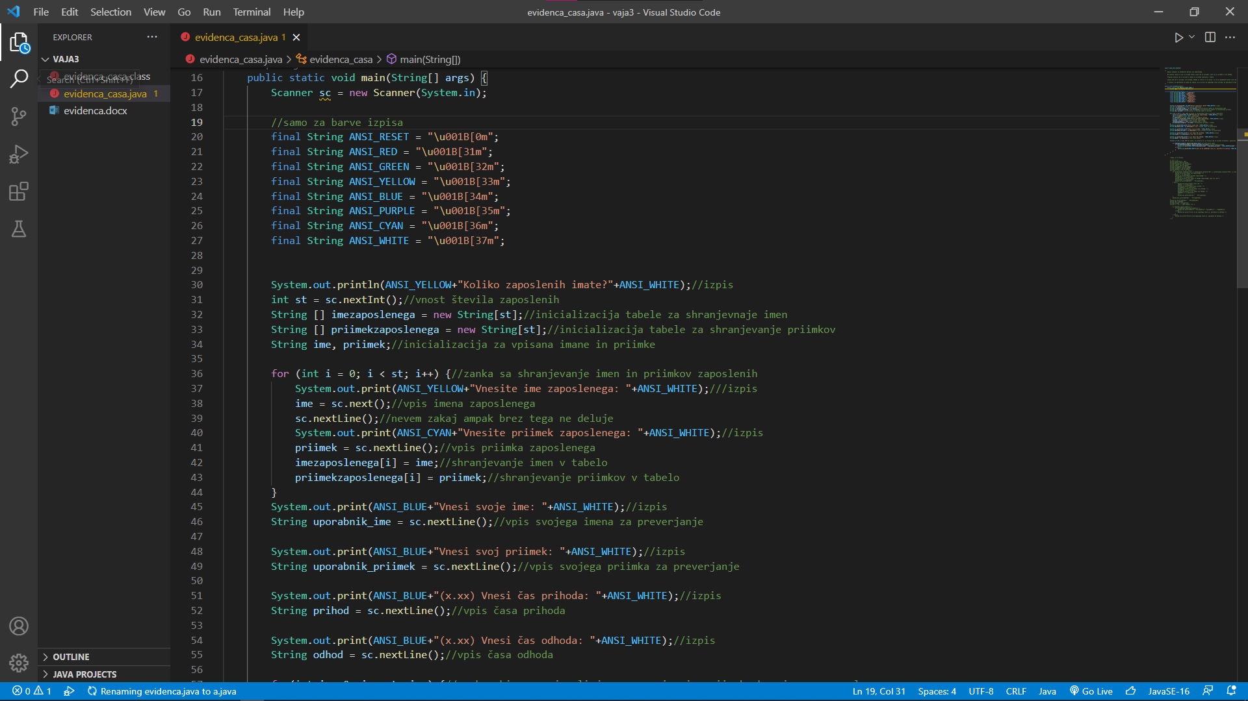

Tu spodaj je koda, ki jo lahko kopirate

import java.util.Scanner;

/*

    Napisi program, ki evidentira delovni cas zaposlenega.

    Na zacetku vprasa za ime in priimek (Vnesi svoje ime in priimek), nato za uro prihoda in uro odhoda.

    Program primerja ime in priimek z imenom in priimkom zapisanim v tabeli.

    Izpise nam ime in priimek, uro prihoda, odhoda in stevilo ur in minut, ki jih je posameznik delal tisti dan.

    V primeru, da uporabnika ne najde naj izpise, da je prislo do napacnega vnosa oziroma, da uporabnik ne obstaja.

*/

public class evidenca_casa {

    public static void main(String[] args) {

        Scanner sc = new Scanner(System.in);

        //samo za barve izpisa

        final String ANSI_RESET = "\u001B[0m";

        final String ANSI_RED = "\u001B[31m";

        final String ANSI_GREEN = "\u001B[32m";

        final String ANSI_YELLOW = "\u001B[33m";

        final String ANSI_BLUE = "\u001B[34m";

        final String ANSI_PURPLE = "\u001B[35m";

        final String ANSI_CYAN = "\u001B[36m";

        final String ANSI_WHITE = "\u001B[37m";

        System.out.println(ANSI_YELLOW+"Koliko zaposlenih imate?"+ANSI_WHITE);//izpis

        int st = sc.nextInt();//vnost števila zaposlenih

        String [] imezaposlenega = new String[st];//inicializacija tabele za shranjevnaje imen

        String [] priimekzaposlenega = new String[st];//inicializacija tabele za shranjevanje priimkov

        String ime, priimek;//inicializacija za vpisana imane in priimke

        for (int i = 0; i < st; i++) {//zanka sa shranjevanje imen in priimkov zaposlenih

            System.out.print(ANSI_YELLOW+"Vnesite ime zaposlenega: "+ANSI_WHITE);///izpis

            ime = sc.next();//vpis imena zaposlenega

            sc.nextLine();//nevem zakaj ampak brez tega ne deluje

            System.out.print(ANSI_CYAN+"Vnesite priimek zaposlenega: "+ANSI_WHITE);//izpis

            priimek = sc.nextLine();//vpis priimka zaposlenega

            imezaposlenega[i] = ime;//shranjevanje imen v tabelo

            priimekzaposlenega[i] = priimek;//shranjevanje priimkov v tabelo

        }

        System.out.print(ANSI_BLUE+"Vnesi svoje ime: "+ANSI_WHITE);//izpis

        String uporabnik_ime = sc.nextLine();//vpis svojega imena za preverjanje

        System.out.print(ANSI_BLUE+"Vnesi svoj priimek: "+ANSI_WHITE);//izpis

        String uporabnik_priimek = sc.nextLine();//vpis svojega priimka za preverjanje

        System.out.print(ANSI_BLUE+"(x.xx) Vnesi čas prihoda: "+ANSI_WHITE);//izpis

        String prihod = sc.nextLine();//vpis časa prihoda

        System.out.print(ANSI_BLUE+"(x.xx) Vnesi čas odhoda: "+ANSI_WHITE);//izpis

        String odhod = sc.nextLine();//vpis časa odhoda

        for(int i = 0; i < st; i++) {//zanka, ki preverja ali je vneseno ime in priimek shranjeno v zaposlene

            if (imezaposlenega[i].equals(uporabnik_ime)) {//preverjanje imena

                if (priimekzaposlenega[i].equals(uporabnik_priimek)) {//preverjanje priimka

                    System.out.print(ANSI_PURPLE+uporabnik_ime+" "+uporabnik_priimek+" "+ANSI_GREEN+prihod+" - "+odhod+ANSI_RESET);//izpis imena, priimka, prihoda in odhoda

                } else {

                    System.out.print(ANSI_RED+"Prišlo je do napačnega vnosa oz. uporabnik ne obstaja."+ANSI_RESET);//izpis napake

                }

            }

        }

    }

}

        //koda, ki ne deluje

        /* int x = 1;

        String preverjanje = "Da";

        String ImeT[]= new String[0];

        String PriimekT[]= new String[0];

        String imeP[]= new String[0];

        String priimekP[]= new String[0];

        String prihodP[]= new String[0];

        String odhodP[]= new String[0];

        for (int i = 0; i < x; i++, x++) {

            if (preverjanje.contains("da") || preverjanje.contains("Da") || preverjanje.contains("DA") || preverjanje.contains("dA")) {

                System.out.print("Vnesi ime zaposlenega: ");

                ImeT[i] = sc.nextLine();

                System.out.print("Vnesi priimek zaposlenega: ");

                PriimekT[i] = sc.nextLine();

                System.out.println("Ali imate se kakega zaposlenega? (da) ali (ne)");

                preverjanje = sc.nextLine();

                System.out.print(ImeT[0]+"   "+PriimekT[0]);

            } else {

                    System.out.print("Vnesi svoje ime: ");

                    imeP[i] = sc.nextLine();

                    System.out.print("Vnesi svoj priimek: ");

                    priimekP[i] = sc.nextLine();

                    System.out.print("(x.xx) Vnesi cas prihoda: ");

                    prihodP[i] = sc.nextLine();

                    System.out.print("(x.xx) Vnesi cas odhoda: ");

                    odhodP[i] = sc.nextLine();

                    x--;

                    System.out.print(ImeT[0]+"   "+PriimekT[0]);

            }

            System.out.print(ImeT[0]+"   "+PriimekT[0]);

        }

        System.out.print(ImeT[0]+"   "+PriimekT[0]);

        String ime = ImeT[0];

        String priimek = PriimekT[0];

        for(int i = 0; i < ImeT.length; i++) {

            if (ImeT[0].equals(imeP[i])) {

                if (PriimekT[0].equals(priimekP[i])) {

                    System.out.print(imeP[i]+" "+priimekP[i]+" "+prihodP[i]+" - "+odhodP[i]);

                } else {

                    System.out.print("Prislo je do napacnega vnosa oz. uporabnik ne obstaja.");

                }

            } else {

                System.out.print("Prislo je do napacnega vnosa oz. uporabnik ne obstaja.");

            }

        } */

And nalogo sem obupal v sredo in je nisem znal narediti dones sem poskusil še enkrat in sem jo naredil oprostite za prekasno oddajo